ASOCIACION EDUCATIVA PARA EL DESARROLLO HUMANO
UNIVERSIDAD CATOLICA SAN PABLO – ASOCIACION PERUANA DE COACHING
- DIPLOMADO EN COACHING EN EDUCACION -
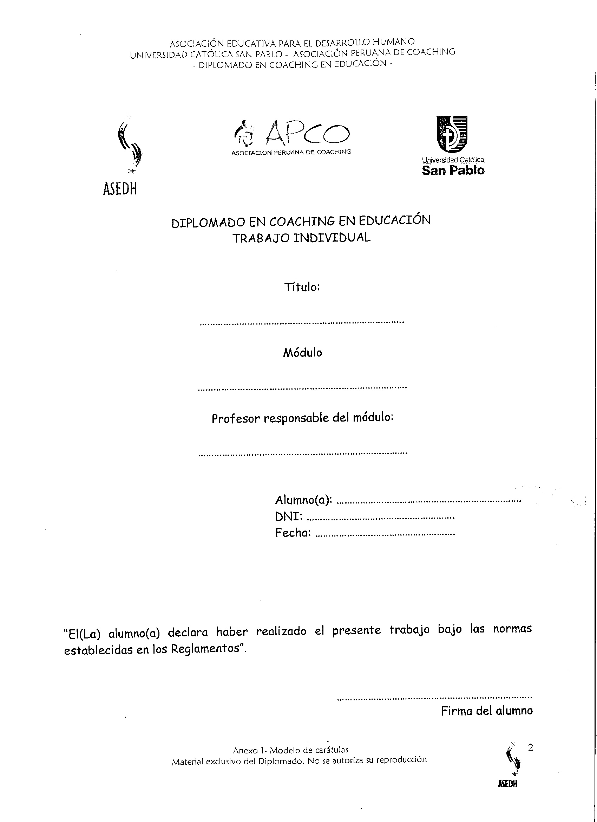

DIPLOMADO EN COACHING EN EDUCACION
TRABAJO INDIVIDUAL

Título

AULA DEMOCRATICA

Módulo

v

Profesora responsable del módulo:

Anna Lucía Campos

Alumna: Ana Julia Bellido Llaque
DNI: 06749061
Fecha: 12 de noviembre de 2009

“El (La) alumno (a ) declara haber realizado el presente trabajo bajo las normas establecidas en los Reglamentos


…………………………………
Firma de la alumna

Anexo 1 – Modelo de carátulas
Material exclusivo del Diplomado. No se autoriza su reproducción

ASOCIACION EDUCATIVA PARA EL DESARROLLO HUMANO
UNIVERSIDAD CATOLICA SAN PABLO – ASOCIACION PERUANA DE COACHING
- DIPLOMADO EN COACHING EN EDUCACION -

AULA DEMOCRATICA
Desde mi experiencia como directora en una institución educativa y con los aportes de los fundamentos de las neurociencias sostengo que un aula democrática es posible desde la concepción axiológica del modelo pedagógico y que sea factible de ser decantada en las aulas.
Es necesario un marco político que implique un conjunto de propuestas y prácticas que sean concebidas desde las siguientes perspectivas:
- Pertinencia y equidad
- Pertenencia y acogida
- Liderazgo
- Capacidad de decisión
Me explico, el clima escolar debe estar imbuido en la cotidianeidad de la práctica de valores como la cooperación, el respeto, la bondad, la amistad, el orden, la justicia, el optimismo y la alegría, la práctica de estas actitudes favorece el consenso y la conciliación en la solución de problemas y en la toma de decisiones. Si los pequeños y medianos alumnos perciben que entre sus maestros y demás trabajadores existe una relación de respeto y amistad, entonces ellos replicarán esas actitudes de respeto y amistad y las llevarán a sus hogares en forma de patrones de comportamiento para relacionarse con sus padres y hermanos. Es así como se van formando los círculos de relaciones, creándose redes comunicacionales.
El aula democrática es un micro contexto, donde todos sus actores tienen la oportunidad de aportar en la organización de proyectos y actividades, formulando y elaborando aprendizajes en equipo, por lo tanto un aula democrática va a generar un clima favorable para la adquisición eficaz de los aprendizajes que allí se produzcan. No obstante, el aula está influenciada por macro contextos, la escuela, la familia y la sociedad y tiene el riesgo de la mimetización social, por lo cual es mucho más importante la vivencia de espacios colaborativos y de experiencias significativas.
Un ejemplo sencillo en educación inicial en el aula de 4 años: se anuncia a los niños y niñas que van realizar una actividad que consiste en disfrazarse para actuar el rol de acuerdo al atuendo elegido; se organiza el baúl de vestuarios y se inicia la sesión dando las normas con claridad y luego se permite que cada cual elija su vestuario, acompañando la actividad con indicaciones orientadoras y potenciadoras, jugando con ellos y ellas y vistiéndome con una elección de mi preferencia, así surge la imitación, finalmente, desfilamos y lucimos el vestuario elegido.
Otro ejemplo de actividad es el grupo coloquial, donde los alumnos y alumnas sentados en círculo expresan oralmente sus emociones y sentimientos con respecto a la actividad anterior.
En conclusión, el aula democrática puede ser promovida desde las instancias de dirección como desde las iniciativas de los docentes en sus aulas, esto es si la IE tiene plasticidad para reconocer las sugerencias de cambio planteadas para mejorar las prácticas escolares. Un docente de matemática propuso incorporar la actividad motriz y la música antes del inicio de clase, lo cual puso en práctica y hoy es imitado por otros maestros dando a los alumnos y alumnas las oportunidades que su desarrollo requiere para que sea óptimo y armónico.

